Obec Likavka ,

KSTL, ZŠ s MŠ Likavka
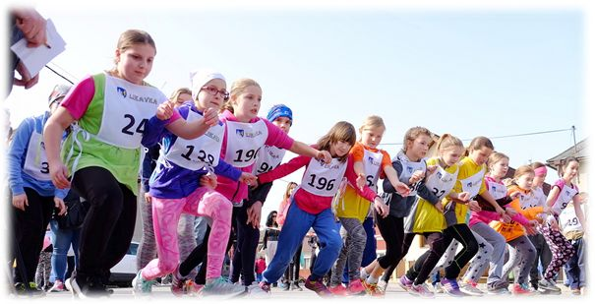

Propozície
BEHU OSLOBODENIA O PUTOVNÝ POHÁR OBCE LIKAVKA

XXXIX. ročník pretekov v cezpoľnom behu
9. APRÍL 2017
.
Preteky sú zaradené do súťaže o „Najlepšieho bežca Liptova“ pre rok 2017.

Vypísané vekové kategórie, dĺžka tratí a časový rozpis
kategória | rok narodenia | dĺžka tratí | čas štartu
deti 1 D | 2014 a mladší | 40 m | 9:15
deti 1 Ch | 2014 a mladší | 40 m | 9:15
deti 2 D | 2013-12 | 50 m | 9:20
deti 2 Ch | 2013-12 | 50 m | 9:20
deti 3 D | 2011-10 | 100 m | 9:25
deti 3 Ch | 2011-10 | 140 m | 9:30
deti 4 D | 2009-08 | 200 m | 9:35
deti 4 Ch | 2009-08 | 300 m | 9:45
najml. žiačky | 2006 -07 | 300 m | 9:45
najml. žiaci | 2006 -07 | 430 m | 9:50
ml. žiačky | 2004-05 | 540 m | 9:55
ml. žiaci | 2004-05 | 820 m | 10:05
st. žiačky | 2002-03 | 820 m | 10:05
st. žiaci | 2002-03 | 950 m | 10:35
dorastenky | 2000-01 | 950 m | 10:35
dorastenci | 2000-01 | 3000 m | 10:30
juniorky | 1998-99 | 3000 m | 10:30
juniori | 1998-99 | 5000 m | 10:30
ženy 1 | do 34r.1997- 1983 ml. | 5000 m | 10:30
ženy 2 | do 35 r.1968-1982 | 5000 m | 10:30
ženy 3 | do 50 r.1958-1967 | 5000 m | 10:30
ženy 4 | 60 r.1956 a starší | 5000 m | 10:30
muži 1 | do 39.r. 1978 a mladší | 9500 m | 10:30
muži 2 | 40 – 49 r.1968-1977 | 9500 m | 10:30
muži 3 | 50 – 59 r.1958-1967 | 9500 m | 10:30
muži 4 | 60 – 69 r.1948-1957 | 5000 m | 10:30
muži 5 | 70 r.1947 a starší | 5000 m | 10:30

Slávnostné otvorenie 8,45 hod.
Organizátor si vyhradzuje právo úpravy dĺžky tratí, časového rozpisu a štartu kategórií resp. zmenu týchto propozícií podľa počasia a počtu prihlásených pretekárov.

Ing. Jozef Mláka v.r. Silvester Brtko v.r.
hlavný rozhodca riaditeľ pretekov

ORGANIZAČNÝ VÝBOR

Predseda: Ing. Marián Javorka – starosta obce
Riaditeľ preteku: Brtko Silvester
Štartér: Ing. Svrček Ján
Hlav. rozhodca: Ing. Mláka Jozef
Časomerači: Vladislav Lahoda, Šuterik Pavol

Členovia výboru: Raksová M., Mgr. Birtus Ľ., Hatala J., Ing. Pšeno J., Križo D., Mráz M. P., Bauer J., Skrbek J., Skrbek S., Skrbek A., Ing. Klačko P.

Autor trate: Brtko Silvester

Ozvučenie: Mgr. Brtko Peter
Fajta Róbert, Fajta Branislav

Zdrav. služba: MS SČK Likavka

VŠEOBECNÉ USTANOVENIA
Usporiadateľ: Obecný úrad Likavka, KSTL a ZŠ s MŠ Likavka v spolupráci s Olympijským klubom Liptova
Dátum a miesto: 9. apríl 2017 pred budovou bývalého Obecného úradu v Likavke
Prihlášky: * pošta: Silvester Brtko, Puškáreň 460, 03495 Likavka, tel.: 0908 077 868
* v deň preteku
Informácie: * Obecný úrad Likavka, www.likavka.sk
* Ing. Mláka Jozef, mobil: 0903/033 821
Prezentácia: V deň pretekov v budove Kultúrneho domu od 8⁰⁰ do 8⁴⁵ hod. s platným OP.
Prezentácia končí 20 min. pred štartom príslušnej kategórie.
Štart: Prvá kategória „Deti 1 D“ o 09¹⁵ hod., dospelí o 10³⁰ hod.
Podmienky: Preteká sa podľa pravidiel atletiky a týchto propozícií. Pretekári štartujú na vlastné náklady a nebezpečie.
Štartovné: Dospelí: 2,50 € pri prezentácii
Hodnotenie: Prví traja pretekári v žiackych, dorasteneckých a juniorských kategóriách obdržia vecné ceny a diplomy. Prví traja pretekári v kategóriách mužov a žien obdržia diplomy a finančné odmeny. Prví traja pretekári v absolútnom poradí na 9 500 m a 5 000 m v kategóriách mužov a žien obdržia finančné odmeny podľa aktuálnej finančnej situácie usporiadateľov. Absolútny víťaz v kategórii mužov získa naviac putovný pohár obce.
Na najlepší čas pri prekonaní traťového rekordu je vypísaná finančná odmena 16 €.
Úhrada: Pretekári štartujú na vlastné, resp. na náklady vysielajúcej zložky.
Výsledky: V priestoroch cieľa priebežne cca 20 min. po ukončení kategórie. Kategórie mužov a žien po 12 hod.
Trate: Vedú miestnymi asfaltovými komunikáciami a v lesnom teréne.
Šatne: V priestoroch Kultúrneho domu
Občerstvenie: Organizátor zabezpečí občerstvenie (čaj) v priestoroch štartu a cieľa. Štartovné zahŕňa: občerstvenie . Občerstvenie sa bude podávať vo vestibule Kultúrneho domu.

